Aufgabe00.)

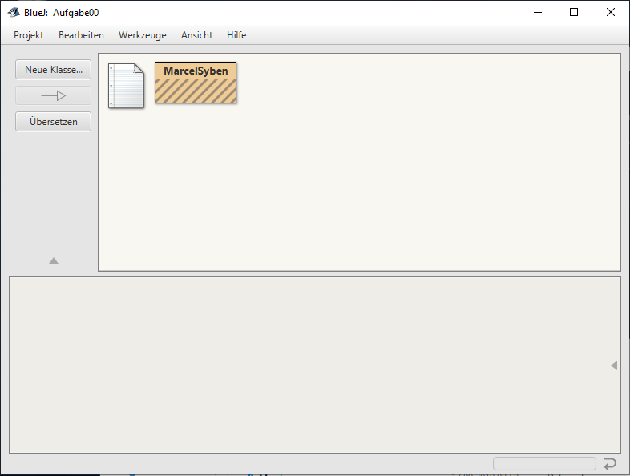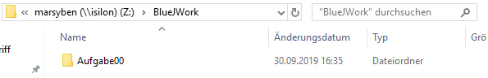

01.)

* Spaltenaddiermaschine
  + Hart's Adding Machine
  + William Hart, 1878
  + Maschine zur Addition von 1- oder 2-stelligen Zahlen
  + <http://www.rechenmaschinenlexikon.de/artikel/Hart%27s_Adding_Machine>
  + <https://de.wikipedia.org/wiki/Rechenmaschine>
* Addiermaschine mit direkter Übertragung
  + Torpedo Schnell-Addiermaschine
  + Torpedo-Werke A.G., 1954
  + Schnellste Art Addiermaschine, Weiterentwicklung
  + [https://de.wikipedia.org/wiki/Rechenmaschine](https://de.wikipedia.org/wiki/Rechenmaschine#Spaltenaddiermaschinen)
  + <http://www.rechnerlexikon.de/artikel/Torpedo_Schnell-Addiermaschine>
* Staffelwalzenmaschine
  + TIM III
  + Ludwig Spitz, 1909
  + Kann alle 4 Grundrechenarten berechnen
  + <https://de.wikipedia.org/wiki/Rechenmaschine>
  + <http://www.rechenwerkzeug.de/staffelw.htm>
* Proportionalhebelmaschine
  + Mercedes Euklid
  + Christel Hamann, 1906
  + Sichereres Rechnen, neuartiges Divisions- und Subtraktionsprinzip
  + <https://de.wikipedia.org/wiki/Christel_Hamann>
  + <https://de.wikipedia.org/wiki/Rechenmaschine>
  + <http://www.rechnerlexikon.de/artikel/Mercedes_Euklid_Geschichte>
* Buchungsmaschine
  + Mercedes Addelektra
  + Mercedes, 1924
  + Kombination aus Schreibmaschine und Rechenmaschine
  + <http://www.rechnerlexikon.de/artikel/Mercedes_Addelektra>
  + http://www.robotrontechnik.de/index.htm?/html/computer/addelektra.htm

2.)

7872*8344

|  |  |  |  |  |
| --- | --- | --- | --- | --- |
| 7 | 8 | 7 | 2 |  |
| 5  6 | 6  4 | 5  6 | 1  6 | 8 |
| 2  1 | 2  4 | 2  1 | 6 | 3 |
| 2  8 | 3  2 | 2  8 | 8 | 4 |
| 2  8 | 3  2 | 2  8 | 8 | 4 |

= 65683968

3.)

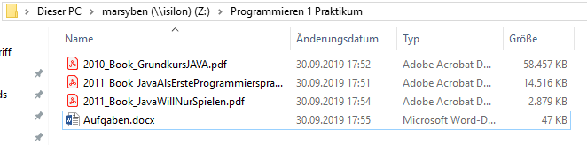

4a.)

|  |  |  |  |
| --- | --- | --- | --- |
|  | x | y | z |
| int x = 42; | 42 |  |  |
| int y = x + x; | 42 | 84 |  |
| int z = y + y; | 42 | 84 | 168 |
| z = z -y -x; | 42 | 84 | 42 |
| y = y -z; | 42 | 42 | 42 |

b.)

|  |  |  |
| --- | --- | --- |
|  | x | y |
| int x = 42; | 42 |  |
| int y = 50; | 42 | 50 |
| y = x + y; | 42 | 92 |
| x= y -x; | 50 | 92 |
| y = y -x; | 50 | 42 |

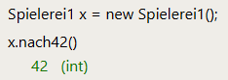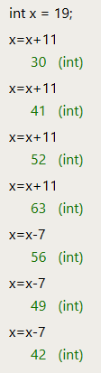c.) d.)

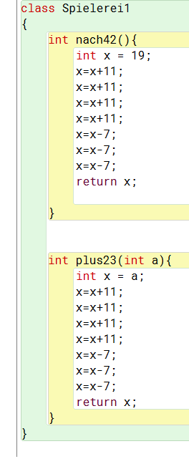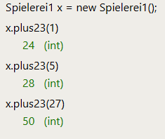 e.)